El siguiente es el documento presentado por el Magistrado Ponente que sirvió de base para proferir la providencia dentro del presente proceso. El contenido total y fiel de la decisión debe ser verificado en la respectiva Secretaría.

ACCIÓN DE TUTELA / DERECHO FUNDAMENTAL A LA SALUD / REINTEGRO DE GASTOS MÉDICOS / IMPROCEDENCIA

REINTEGRO DE GASTOS MÉDICOS – Regla general de improcedencia.
… El Tribunal Constitucional ha indicado que, en principio, la acción de tutela es improcedente para obtener el reembolso de gastos médicos, toda vez que la presunta afectación o amenaza del derecho fundamental a la salud (en la que pudo incurrir la entidad encargada del servicio de salud) se entiende ya superada con la prestación de este. Además, el ordenamiento jurídico tiene previstos otros mecanismos de defensa judicial a los que puede acudir el usuario para obtener el pago de las sumas de dinero por ese concepto.

Cuando el servicio de salud ya ha sido brindado, es decir, cuando la persona accede materialmente a la atención requerida, se entiende garantizado el derecho a la salud, luego, en principio, no es viable amparar el citado derecho cuando se trata de reembolsos, en tanto la petición se reduce a la reclamación de una suma de dinero.

REINTEGRO DE GASTOS MÉDICOS – Reconocimiento excepcional vía tutela.
Sin embargo, la Corte Constitucional, ha reconocido que hay circunstancias especiales que ameritan la intervención del juez constitucional de manera excepcional, más aún cuando se vea conculcado el derecho fundamental al mínimo vital.
… Como se explica en la sentencia T-513 de 2017 la tutela procede para obtener el reembolso de dinero pagado por servicios de salud no suministrados por las EPS, en los siguientes casos: (i) Cuando los mecanismos judiciales consagrados para ello no son idóneos; (ii) Cuando se niegue la prestación de un servicio de salud incluido en el Plan Obligatorio de Salud, sin justificación legal; (iii) Cuando dicho servicio haya sido ordenado por médico tratante adscrito a la EPS encargada de garantizar su prestación.

TRIBUNAL SUPERIOR DEL DISTRITO JUDICIAL DE PEREIRA
SALA PRIMERA DE DECISIÓN LABORAL

Magistrada Ponente: Ana Lucía Caicedo Calderón

Pereira, catorce (14) de marzo de dos mil veinticinco 2025
Radicación: 66001310500420251001801

Procede la judicatura a resolver la impugnación propuesta contra la sentencia proferida el día 17 de febrero de dos mil veinticinco (2025), por el Juzgado Cuarto Laboral del Circuito de Pereira, Risaralda, dentro de la acción de tutela impetrada por la señora María Victoria Cardona, en contra de la Fiduprevisora S.A, a través de la cual pretende que se amparen sus derechos fundamentales vida en condiciones dignas, a la seguridad social, a la salud, a la dignidad humana. Para resolver el asunto se tiene en cuenta lo siguiente:

- DEMANDA DE LA TUTELA

Los hechos que interesan a la litis y que sustentan las pretensiones de la acción, indica lo siguiente:

En primer lugar, la accionante María Victoria Cardona fue diagnosticada con artrosis secundaria. Con ocasión de esa enfermedad, se sometió a un reemplazo prostético total primario complejo de cadera y a múltiples cirugías reconstructivas.

Por su parte, la EPS en aras de garantizar su tratamiento consideró que la IPS idónea para atenderla se encontraba en la ciudad de Cali, razón por la cual la accionante ha tenido que desplazarse repetidamente para los controles médicos respectivos.

Teniendo en cuenta los gastos de viáticos, la EPS se comprometió a reembolsarlos siempre y cuando se solicitaran mediante sus formatos oficiales. Se procedió entonces de esa forma sin embargo la EPS no ha realizado el pago correspondiente a las fechas de 10/22/2024, 9/19/2024, 8/23/2024 y 06/04/2024.
- CONTESTACIÓN DE LA ACCIÓN DE TUTELA

La Fiduprevisora S.A, solicitó se declarara la improcedencia de la acción constitucional, por cuanto se trata de un asunto económico que debe ser resuelto por otros mecanismos judiciales.

También, se refiere a la afiliación de la afiliada, la cual se encuentra activa como cotizante en el régimen de excepción de asistencia en salud.

Es este orden, indicó que ha cumplido con su obligación contractual de contratar las instituciones prestadoras de servicios de salud para los docentes y así mismo ha establecido el procedimiento que deben adelantar los usuarios para solicitar viáticos y reembolsos, bien sea antes o después de la ocurrencia del hecho.

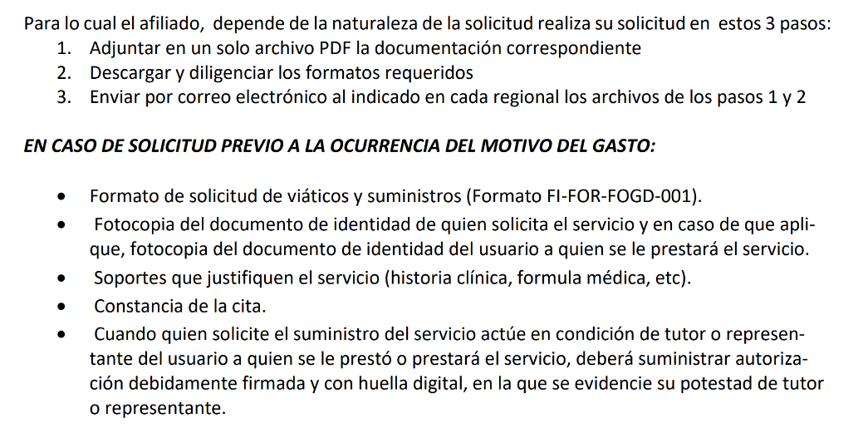
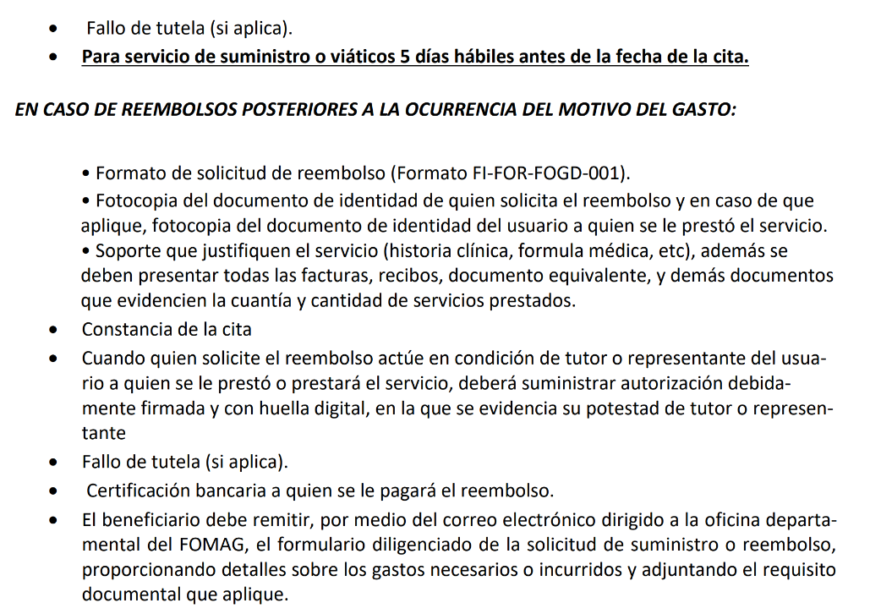
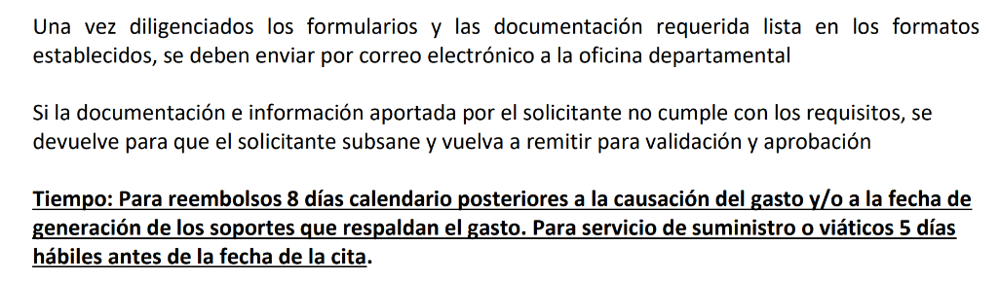

- PROVIDENCIA IMPUGNADA

En providencia del 17 de febrero de 2025, el juzgado cognoscente declaró la improcedencia de la presente acción constitucional.

Para llegar a tal determinación, consideró que la petición tiene una pretensión de carácter económico, la cual avala de manera excepcional la Corte Constitucional cuando estas concurran con la defensa de una garantía fundamental y cuya efectiva protección deba garantizarse por el juez de tutela que desate la controversia, sin embargo en el caso concreto, indicó que de los hechos narrados en la solicitud de amparo no se desprende que de no acogerse sus requerimientos estaría ante el desamparo de un derecho fundamental por lo que al no encontrarse vulnerado derecho fundamental alguno se niega el amparo constitucional pretendido.

- IMPUGNACIÓN

La señora Martha Liliana Becerra Sierra, refiere que la Corte Constitucional establece que, en circunstancias especiales, el juez constitucional puede intervenir cuando se evidencia el desconocimiento flagrante de los contenidos del Plan Obligatorio de Salud (POS) por parte de las EPS.

Asimismo, asegura que en este caso la EPS no pudo garantizar los servicios médicos en Pereira, por lo que fue necesario el traslado a Cali, de ahí que, los gastos de trasporte fueron por procedimientos ordenados y autorizados por el médico tratante de la EPS.

Advierte, además, que ha cumplido con su deber de presentar la solicitud de reembolso mediante los formatos requeridos por la EPS.

Finalmente, indica ser una persona de la tercera edad, que ha hecho uso de sus recursos para tratar su patología.

- CONSIDERACIONES

4.1 Competencia

Esta Sala es competente para conocer de la presente acción de conformidad con lo establecido en el artículo 32 del Decreto 2591 de 1991 reglamentario del artículo 86 de la Constitución Política, ya que el Tribunal es superior funcional del Juzgado Cuarto Laboral del Circuito de Pereira, Risaralda.

4.2 Problema jurídico por resolver

El problema jurídico se circunscribe en determinar si es la acción de tutela un mecanismo idóneo para lograr el reembolso de los gastos por viáticos en que incurre un afiliado al Sistema de Salud, cuando el tratamiento médico ordenado se realiza a través de una institución prestadora de servicio de salud contratada por la EPS en una ciudad diferente a la que reside el afiliado.

4.3 Procedencia de la acción de tutela

4.3.1 Legitimación en la causa

El artículo 86 de la Constitución, en conjunto con el artículo 1 del Decreto 2591 de 1991 establecen que “toda persona tendrá acción de tutela para reclamar ante los jueces la protección inmediata de sus derechos constitucionales fundamentales” Así mismo, el artículo 10 del mismo decreto dispone que se podrá actuar: (i) a nombre propio, (ii) a través de un representante legal, (iii) por medio de apoderado judicial o (iv) mediante un agente oficioso.

En el presente caso, la accionante Martha Liliana Becerra Duque se encuentra legitimada por activa, dado que actúa per se, solicitando el pago de los viáticos en los cuales ha incurrido para asistir al tratamiento médico ordenado.

Se acredita en igual sentido que Fiduprevisora S.A está legitimada por pasiva, puesto que, siendo la presunta vulneradora de los derechos invocados, está llamada a gestionar todo lo relacionado con la atención y reembolsos a los afiliados al Sistema.

4.3.2. Inmediatez

En cuanto al criterio de inmediatez, la Constitución determinó que la acción de tutela es un mecanismo que busca la protección inmediata de los derechos fundamentales presuntamente vulnerados. Por ello, se exige al accionante que, dentro de un término razonable y prudencial, a partir del hecho que generó la eventual vulneración, ejerza la acción constitucional. Ha sostenido esta Corte que, aunque la acción de tutela no tiene un tiempo de caducidad propiamente dicho, sí es necesario que se formule en un lapso razonable.

En el presente caso, el requisito de inmediatez se encuentra satisfecho, ya que la accionante presentó la acción de tutela el 7 de febrero de 2025, es decir, en un lapso no mayor a 6 meses después de haber requerido a la Fiduprevisora S.A información con relación al reembolso de los viáticos – 13-08-2024 – las cuales fueron reiteradas posteriormente.

4.3.3 Subsidiariedad.

De manera general, en lo derivado a la subsidiariedad como requisito general de procedibilidad de la acción de tutela, dispone la carta nacional en su artículo 86 que la acción de tutela procede cuando el afectado no disponga de otro medio de defensa judicial, salvo aquella que se utilice como mecanismo transitorio para evitar un perjuicio irremediable, lo que denota que la acción no es alternativa o supletoria de los recursos ordinarios. Respecto a este presupuesto, el alto tribunal constitucional en la Sentencia T-565/14, ha decantado lo siguiente:

“Cuando no existe otro medio de defensa judicial, o cuando existiendo, el mismo no resulta idóneo para resolver el caso concreto, eventos en los que la tutela procede como mecanismo principal de defensa ante la imposibilidad material de solicitar una protección real y cierta por otra vía. Y (ii) cuando ésta se promueve como mecanismo transitorio, debiendo acreditar el demandante que el amparo constitucional es necesario para evitar la ocurrencia de un perjuicio irremediable, en cuyo caso la orden de protección tendrá efectos temporales, sólo hasta el momento en que la autoridad judicial competente decida en forma definitiva el conflicto planteado.”

4.4 Procedencia excepcional de la acción de tutela para reclamar el reembolso de gastos médicos

El Tribunal Constitucional ha indicado que, en principio, la acción de tutela es improcedente para obtener el reembolso de gastos médicos, toda vez que la presunta afectación o amenaza del derecho fundamental a la salud (en la que pudo incurrir la entidad encargada del servicio de salud) se entiende ya superada con la prestación de este. Además, el ordenamiento jurídico tiene previstos otros mecanismos de defensa judicial a los que puede acudir el usuario para obtener el pago de las sumas de dinero por ese concepto.

Cuando el servicio de salud ya ha sido brindado, es decir, cuando la persona accede materialmente a la atención requerida, se entiende garantizado el derecho a la salud, luego, en principio, no es viable amparar el citado derecho cuando se trata de reembolsos, en tanto la petición se reduce a la reclamación de una suma de dinero.

Frente al tema en particular, la Corte, en Sentencia T-925 de 2014, señaló:

“En síntesis, por regla general, la acción de tutela que se dirige a obtener el reembolso del dinero de las atenciones en salud que tuvo que costear el paciente y su familia es improcedente cuando se prestó el servicio, porque la petición se concreta en reclamar una suma monetaria. Esta petición es contraria al propósito de la acción de tutela que se reduce a la protección de los derechos fundamentales ante la vulneración o amenazas derivadas de las acciones u omisiones de las entidades encargadas de prestar el servicio de salud. Aunado a lo anterior, el actor cuenta con medios judiciales ordinarios a los que puede acudir con miras a satisfacer su pretensión, situación que torna improcedente el amparo”.

Como alternativas para dirimir esta clase de conflictos se encuentran la jurisdicción ordinaria laboral o el mecanismo jurisdiccional ante la Superintendencia Nacional de Salud, como bien ha sido señalado por la Corte Constitucional en Sentencia T 513 de 2017:

“Cuando el servicio de salud ya ha sido brindado, es decir, cuando la persona accede materialmente a la atención requerida, se entiende garantizado el derecho a la salud, luego, en principio, no es viable amparar el citado derecho cuando se trata de reembolsos, en tanto la petición se reduce a la reclamación de una suma de dinero. Como alternativas para dirimir esta clase de conflictos se encuentran la jurisdicción ordinaria laboral o el mecanismo jurisdiccional ante la Superintendencia Nacional de Salud.”

Sin embargo, la Corte Constitucional, ha reconocido que hay circunstancias especiales que ameritan la intervención del juez constitucional de manera excepcional, más aún cuando se vea conculcado el derecho fundamental al mínimo vital.

Como se explica en la sentencia T-513 de 2017 la tutela procede para obtener el reembolso de dinero pagado por servicios de salud no suministrados por las EPS, en los siguientes casos:

- Cuando los mecanismos judiciales consagrados para ello no son idóneos.
- Cuando se niegue la prestación de un servicio de salud incluido en el Plan Obligatorio de Salud, sin justificación legal
- Cuando dicho servicio haya sido ordenado por médico tratante adscrito a la EPS encargada de garantizar su prestación.

4.5 Función jurisdiccional de la Superintendencia Nacional de Salud

La Ley 1122 de 2007, en su artículo 41, modificado por el artículo 6 de la Ley 1949 de 2019, establece los asuntos sujetos a la función jurisdiccional de la Superintendencia, otorgándole las facultades propias de un juez en relación con las prestaciones brindadas a los usuarios del Sistema General de Seguridad Social en Salud. En cuanto a los regímenes exceptuados, su competencia se limita exclusivamente a asuntos de multiafiliación, tal como se expone a continuación:

“Artículo 41. Función jurisdiccional de la superintendencia nacional de salud. Con el fin de garantizar la efectiva prestación del derecho a la salud de los usuarios del Sistema General de Seguridad Social en Salud y en ejercicio del artículo 116 de la Constitución Política, la Superintendencia Nacional de Salud podrá conocer y fallar en derecho, y con las facultades propias de un juez en los siguientes asuntos:

b) Reconocimiento económico de los gastos en que haya incurrido el afiliado en los siguientes casos (…)

c) Conflictos derivados de la multiafiliación dentro del Sistema General de Seguridad Social en Salud y de este con los regímenes exceptuados.”

4.6 Procedimiento para solicitar el rembolso de gastos – Régimen Exceptuado en salud del Magisterio

En lo que aquí respecta, es necesario partir de lo dispuesto en la Ley 91 de 1989, por medio de la cual se creó el Fondo Nacional de Prestaciones del Magisterio – FOMAG cuyos recursos son administrados por la Fiduprevisora S.A en virtud de un contrato de Fiducia Mercantil, estableciendo dentro de sus objetivos garantizar la prestación de los servicios médico-asistenciales, que contratará con entidades de acuerdo con instrucciones que imparta el Consejo Directivo del Fondo.

En este orden de ideas, el FOMAG ha establecido sus propias directrices en la prestación de servicios de salud, dentro de las cuales se encuentra la Circular Externa mediante la cual se estableció el “Procedimiento mediante el cual se presentan, evalúan y aprueban las solicitudes transporte, alimentación, alojamiento, medicamentos asociados a la prestación de servicios de salud” en donde se determinan los documentos que deben anexarse por los afiliados, beneficiarios y/o pensionados que pretendan el reconocimiento y pago del reembolso o suministro, así como las etapas que deben surtirse para que el mismo sea efectivo, estableciendo los siguientes términos:

“(…)
- El beneficiario debe remitir, por medio del correo electrónico dirigido a la oficina departamental del FOMAG, el formulario diligenciado de la solicitud de suministro o reembolso, proporcionando detalles sobre los gastos necesarios o incurridos y adjuntando el requisito documental que aplique de acuerdo a lo que indica el numeral 2 Documentos relacionados.

Tiempo: Para reembolsos 8 días calendario posteriores a la causación del gasto y/o a la fecha de generación de los soportes que respaldan el gasto. Para servicio de suministro o viáticos 5 días hábiles antes de la fecha de la cita.

- Por parte del responsable de la oficina departamental del FOMAG se realiza la validación de la información y documentación aportada por el solicitante y la aprobación para su radicación, a través de la confirmación de los criterios establecidos para los conceptos elegibles, en la cual se evalúa la información y documentación de la solicitud basándose en la lista de chequeo con los criterios de elegibilidad (Formato FI-LIS-FOGD-001).

Si la documentación e información aportada por el solicitante cumple con los requisitos, se registra la solicitud en el software del operador logístico, de donde se genera el número de radicado para su gestión.

Se toma este número de radicado único de cada solicitud verificada, y se registra en la matriz correspondiente para su seguimiento y control por departamento (Formato FI-MAT-FOGD-002).

Si la documentación e información aportada por el solicitante no cumple con los requisitos, se devuelve para que el solicitante subsane y vuelva a remitir para validación y aprobación.

Tiempo: 1 día hábil.

- Se evalúa la solicitud por parte del responsable de la oficina departamental del FOMAG. Se verifica que el beneficiario cumpla con los criterios de elegibilidad, incluyendo la validez de su afiliación al sistema de salud y la pertinencia de los gastos elegibles.

Si cumple, se aprueba la solicitud y se ratifica o reliquida el valor a pagar de acuerdo con la matriz de pisos y techos por cada rubro susceptible de ser suministrado y por cada departamento (Formato FIMAT-FOGD-001).
Si no cumple por información incompleta o inconsistente se devuelve al solicitante.

Si NO procede, se generará comunicación notificando el no derecho al suministro o reembolso.
Tiempo: 1 día hábil.

- Se tramita y autoriza el proceso de suministro o pago. Los responsables de las oficinas departamentales de FOMAG autorizan la orden de suministro o pago mediante la plataforma del operador logístico, al mismo tiempo se registra la información final de la autorización en la matriz de registros de autorización, seguimiento y control por departamento (Formato FI-MAT-FOGD-002).

Tiempo: 1 día hábil.

- Realizar el proceso de suministro o pago. El operador logístico recibe la autorización para el suministro del servicio o pago del reembolso y envía los soportes del suministro (tiquetes de transporte, reserva hotelera, consignación de dinero para alimentación y traslados) o genera el desembolso, así mismo carga los soportes de la generación y/o pago en la plataforma para su visualización por parte de los coordinadores departamentales y dejar la trazabilidad de la gestión.

Tiempo: 12 días hábiles para reembolso. 2 días hábiles para suministro.”

4.6 Derecho de petición

El artículo 23 de la Constitución Política de Colombia consagra este derecho, el cual fue desarrollado mediante la Ley estatutaria 1755 de 2015.

Sobre este derecho la Jurisprudencia Constitucional tiene dicho de manera reiterada (T-230 de 2020), que el derecho de petición promueve un canal de diálogo entre la administración y los administrados, esta garantía, tiene en sí misma dos componentes esenciales, los cuales se han definido así: i) La posibilidad de formular peticiones respetuosas ante las autoridades y en consecuencia ii) se garantice una respuesta de fondo, es decir, clara, precisa, oportuna y congruente con lo solicitado, características que ha definido la Corte, así:

“(…)
i. Clara: inteligible y contentiva de argumentos de fácil comprensión
ii. Precisa: de manera que atienda directamente lo pedido sin reparar en información impertinente y sin incurrir en fórmulas evasivas o elusivas
iii. Congruente: de suerte que abarque la materia objeto de la petición y sea conforme con lo solicitado
iv. Consecuente: con el trámite que se ha surtido, de manera que, si la respuesta se produce con motivo de un derecho de petición formulada dentro de un procedimiento del que conoce la autoridad de la cual el interesado requiere la información, no basta con ofrecer una respuesta como si se tratara de una petición aislada o ex novo, sino que, si resulta relevante, debe darse cuenta del trámite que se ha surtido y de las razones por las cuales la petición resulta o no procedente.”

En todo caso, es claro el Alto Tribunal en señalar que la respuesta de fondo no implica tener que otorgar necesariamente lo solicitado por el interesado.

- ANÁLISIS DEL CASO CONCRETO

Descendiendo al caso concreto, se establece que la accionante, María Victoria Cardona, se encuentra activa como cotizante en el régimen de excepción de asistencia en salud del magisterio.

De la historia clínica aportada con el escrito de tutela, se evidencia que la accionante tiene 61 años de edad, por lo que, conforme a lo dispuesto en el artículo 7, literal b, de la Ley 1276 de 2009, es considerada una adulta mayor y, en consecuencia, sujeta de especial protección constitucional. Asimismo, se observa que ha sido diagnosticada con artrosis, motivo por el cual se le practicó el procedimiento médico de “Reemplazo Prostético Total Primario Complejo de Cadera Artrosis Secundaria” el día 05 de junio de 2024.
Conforme a lo manifestado por la accionante, la IPS asignada para los controles médicos se encuentra en la ciudad de Cali, lo que ha requerido su desplazamiento en reiteradas ocasiones. Actualmente, se encuentra a la espera del reembolso de los viáticos correspondientes a los días 6 de abril, 23 de agosto, 19 de septiembre y 22 de octubre de 2024.

Por otro lado, en la contestación de la acción de tutela presentada por la Fiduprevisora S.A, se señala que la solicitud de reembolso, debe realizarse a través del formato FI-FOR-FOGD-001. En este sentido, se observa que la accionante, María Victoria Cardona Rivillas, diligenció dicho formato, relacionando distintos períodos de tiempo:

- Formato FI-FOR-FOGD-001

Fecha de prestación del servicio | Detalle del Servicio | Cantidad | Valor
10/22/2024 | PEAJES Pereira_ Cali | 5 | $63.600
10/22/2024 | COMBUSTIBLE |  | $90.115
10/27/2024 | PEAJES Cali - Pereira | 4 | $52.100
 |  | Valor Total | $205.815

- Formato FI-FOR-FOGD-001

Fecha de prestación del servicio | Detalle del Servicio | Cantidad | Valor
09/19/2024 | PEAJES Pereira_ Cali | 5 | $63.600
08/23/2024 | COMBUSTIBLE |  | $169.120
08/23/2024 | PEAJES Cali - Pereira | 4 | $52.100
 |  | Valor Total | $284.820

- Formato FI-FOR-FOGD-001

Fecha de prestación del servicio | Detalle del Servicio | Cantidad | Valor
08/23/2024 | PEAJES Pereira_ Cali | 5 | $63.600
08/23/2024 | COMBUSTIBLE |  | $170.000
08/23/2024 | PEAJES Cali - Pereira | 4 | $52.100
 |  | Valor Total | $285.700

- Formato FI-FOR-FOGD-001

Fecha de prestación del servicio | Detalle del Servicio | Cantidad | Valor
06/04/2024 | PEAJES | 5 | $61.900
06/04/2024 | COMBUSTIBLE | 1 | $71.620
06/04/2024 | ALOJAMIENTO DE PACIENTE Y ACOMPAÑANTE | 1 | $180.000
06/07/2024 | ALIMENTACIÓN PACIENTE Y ACOMPAÑANTE DIA 1 -ACOMPAÑANTE DIAS 5 a 7 | 7 | $129.800
 |  | Valor Total | $443.320

Conviene precisar que no se evidencia dentro del expediente el correo electrónico mediante el cual se remitió la información a la Regional Risaralda - FOMAG con el fin de radicar formalmente la solicitud. No obstante, en su escrito de contestación, la entidad accionada en ningún momento desconoció que dichas solicitudes hubiesen sido presentadas. Por lo tanto, se procederá con la verificación de la información aportada por la accionante respecto de las respuestas a sus diversas solicitudes de reembolso enviadas por correo electrónico.

En este contexto, se pueden identificar las siguientes comunicaciones remitidas entre la accionante y la dirección de correo financiera.fomagrisaralda@gmail.com:

Fecha | Correo remitido por | Información
13-08-2024 | Accionante | Solicita información sobre el reembolso (No especifica a cuál hace referencia)
(No se logra evidenciar fecha) | Financiera.fomagrisaralda@gmail.com | Le informan respuesta al 1 proceso de verificación de la ruta de reembolso de abril – mayo y cirugía, se pone en conocimiento la ruta de validación.
22-08-2024 | Financiera.fomagrisaralda@gmail.com | Análisis de resultados:  Abril – No aprobada  Mayo – Se reconoce $127.000  Junio – Desembolso $397.000  Julio – Se reconoce $140.000
30-08-2024 | Financiera.fomagrisaralda@gmail.com | Se informa que las solicitudes de reembolso fueron aprobadas por parte del comité Departamental, sin embargo, deben continuar con la ruta de validación, la cual finaliza con el desembolso.
10-09-2024 | Financiera.fomagrisaralda@gmail.com | Solicita información a la accionante si su banco le autoriza recibir pagos diferentes a la mesada pensional
18-09-2024 | Financiera.fomagrisaralda@gmail.com | Avance del evento del mes de julio
18-09-2024 | Financiera.fomagrisaralda@gmail.com | Respuesta relacionada con el evento de la cirugía
23-09-2024 | Accionante | Remite documentación para reembolso del mes de septiembre
26/09/2024 | Financiera.fomagrisaralda@gmail.com | Recibo completo de documentos para reembolso de septiembre y queda pendiente de verificación por el Comité Departamental
27-09-2024 | Financiera.fomagrisaralda@gmail.com | Solicita de comprobante posterior a la cita médica
15-10-2024 | Accionante | Solicita información respecto a cuándo se realizará el desembolso de los viáticos aprobados (Sin especificar a qué mes se hace referencia)
18-10-2024 | Financiera.fomagrisaralda@gmail.com | Informa que no se ha enviado soporte de los pagos aprobados por la Nacional.
26-12-2024 | Accionante | Indica que sigue pendiente de los reembolsos aprobados e informa que en 2 ocasiones la han llamado para dar trámite al pago, sin que sea efectivo
26-12-2024 | Financiera.fomagrisaralda@gmail.com | Indica que sigue a la espera del desembolso por parte de la Nacional.
27-01-2025 | Accionante | Solicita se indiquen las razones por las cuales no se han generado los pagos de los meses de junio, julio, agosto, septiembre y octubre de 2024 los cuales fueron presentados con la documentación correspondiente y aprobados a nivel regional y nacional.

De la última comunicación no se observa una respuesta directa a la accionante, más allá del reenvío realizado internamente, mediante el cual se pusieron en conocimiento las reiteradas comunicaciones de la señora María Victoria Cardona Rivillas y la falta de información necesaria para atender su requerimiento.

Ahora bien, de las comunicaciones remitidas por Fiduprevisora S.A. a través del correo electrónico, se puede extraer la ruta de validación que deben seguir las solicitudes de reembolso, la cual ha sido reiterada constantemente a la solicitante:

“RUTA DE VALIDACIÓN
1. Verificación de la completitud de los documentos solicitados (Gestión Administrativa FOMAG)
2. Validación de la información y documentación aportada por el solicitante (Gestión Administrativa FOMAG)
3. Comité oficina Departamental FOMAG (verificación, evaluación, aprobación o devolución)
4. Radicación plataforma Nacional para su validación y autorización (software del operador logístico)
5. Si la documentación e información aportada por el solicitante no cumple con los requisitos, se devuelve para que el solicitante subsane y vuelva a remitir para validación y aprobación.
6. Si es aprobada, se realiza el desembolso en el término de 8 días hábiles”

En este orden de ideas, resulta evidente que, a partir de las pruebas aportadas, no es posible identificar con claridad cuáles reembolsos han sido aprobados para pago ni si estos corresponden a cada uno de los formatos FI-FOR-FOGD-001 diligenciados por la accionante. No obstante, sí es posible advertir la falta de una respuesta de fondo a cada una de sus solicitudes. A pesar de que en estas se reitera el procedimiento de validación que debe agotarse en cada trámite, concluyendo con la indicación de que, en caso de aprobación, “el desembolso se realizará en el término de ocho (8) días hábiles”, se evidencia que dicho procedimiento no ha sido cumplido.

Así pues, es claro lo señalado por la ad quo respecto de la excepcionalidad para el reconocimiento de pretensiones económicas mediante la acción de tutela, pues del análisis realizado se pudo determinar que las garantías constitucionales de la accionante no dependían del reconocimiento económico que pretende, pues de los hechos narrados no se advierte que de no acogerse sus requerimientos se estaría ante el desamparo de un derecho fundamental.

Si bien en la impugnación de la presente acción constitucional la accionante manifiesta ser una persona de la tercera edad y haber incurrido en diversos gastos con ocasión de sus controles médicos, dicha afirmación, por sí sola, no constituye prueba suficiente que permita al juzgador concluir que se está poniendo en riesgo otros derechos fundamentales de la accionante.

Con todo, al advertirse que las peticiones de la accionante no han recibido una respuesta de fondo, conforme a lo establecido en la Ley 1755 de 2015 y los términos internos fijados por el FOMAG para el reconocimiento y reembolso de los costos incurridos en viáticos por parte de los afiliados, beneficiarios y/o pensionados, la Sala revocará el fallo proferido por el Juzgado Cuarto Laboral del Circuito de Pereira, Risaralda, para en su lugar, amparar el derecho fundamental de petición y el debido proceso de la accionante.

En consecuencia, se ordenará a Fiduprevisora S.A., como vocera del Fondo Nacional de Prestaciones Sociales del Magisterio (FOMAG), a través de Lizeth Milady Ossa Castillo, gerente de la Regional No. 5 o quien haga sus veces, que, dentro de los dos (2) días hábiles siguientes a la notificación de la presente providencia, emita una respuesta clara y de fondo a la accionante María Victoria Cardona Rivillas sobre el proceso de reembolso correspondiente a las fechas 6 de abril de 2024, 23 de agosto de 2024, 19 de septiembre de 2024 y 22 de octubre de 2024. En dicha respuesta, se deberá indicar cuáles solicitudes han sido aprobadas, cuáles no cumplen con los requisitos y requieren subsanación, así como aquellas que se encuentran en trámite de desembolso, especificando la fecha de pago conforme a los términos internos previstos por el propio FOMAG.

Por otro lado, se tendrá en cuenta lo señalado en el escrito de contestación, donde se informa que la persona responsable del cumplimiento de las providencias judiciales derivadas de procesos de tutela es la señora Lizeth Milady Ossa Castillo, en su calidad de gerente de la Regional No. 5.

En mérito de lo expuesto, la Sala de Decisión Laboral No. 1 del Tribunal Superior del Distrito Judicial de Pereira, en nombre del Pueblo y por autoridad de la Constitución y la ley,

- RESUELVE

PRIMERO: REVOCAR la sentencia proferida el 17 de febrero de 2025, por el Juzgado Cuarto Laboral del Circuito de Pereira, Risaralda.

SEGUNDO: TUTELAR tutelar el derecho de petición y debido proceso de la señora María Victoria Cardona Rivillas, por las razones expuestas en la parte motiva de esta providencia.

TERCERO: ORDENAR a la Fiduprevisora S.A como vocera del Fondo Nacional de Prestaciones Sociales del Magisterio FOMAG a través de Lizeth Milady Ossa Castillo, gerente de la Regional No. 5 o quien haga sus veces, que, dentro de los dos (2) días hábiles siguientes a la notificación de la presente providencia, emita una respuesta clara y de fondo a la accionante María Victoria Cardona Rivillas sobre el proceso de reembolso correspondiente a las fechas 6 de abril de 2024, 23 de agosto de 2024, 19 de septiembre de 2024 y 22 de octubre de 2024. En dicha respuesta, se deberá indicar cuáles solicitudes han sido aprobadas, cuáles no cumplen con los requisitos y requieren subsanación, así como aquellas que se encuentran en trámite de desembolso, especificando la fecha de pago conforme a los términos internos previstos por el propio FOMAG.

SEXTO: Notifíquese esta decisión a las partes conforme lo previene el artículo 30 del Decreto 2591 de 1991.

SÉPTIMO: Envíese el expediente a la Corte Constitucional para su eventual revisión conforme lo dispone el artículo 31 del Decreto 2591 de 1991.

Notifíquese y cúmplase

La Magistrada ponente,

Con firma electrónica al final del documento
ANA LUCÍA CAICEDO CALDERÓN

La Magistrada y el Magistrado,

Con firma electrónica al final del documento
OLGA LUCÍA HOYOS SEPÚLVEDA

Con firma electrónica al final del documento
GERMÁN DARÍO GÓEZ VINASCO

SentenciasT-346 de 2010, T-584 de 2013, T-105 de 2014, T-925 de 2014, T-171 de 2015, T-395 de 2015, T-124 de 2016 y T-148 de 2016.
Sentencia T-925 de 2014.
https://sindicatorisaraldaser.org/wp-content/uploads/2024/08/Circular-sobre-el-manejo-de-los-reembolso-del-FOMAG-mayo-2024.pdf
Folio 3, documento 07, Carpeta primera instancia
Folio 27, documento 03, Carpeta primera instancia
Folio 39, documento 03, Carpeta primera instancia
Folio 5, documento 07, Cuaderno primera instancia
Folio 1, documento 03, Cuaderno primera instancia
Folio 2, documento 03, Cuaderno primera instancia
Folio 3, documento 03, Cuaderno primera instancia
Folio 05, documento 03, Carpeta primera instancia
Folio 06, documento 04, Carpeta primera instancia
Ibídem
Folio 05, documento 04, Carpeta primera instancia
Folio 04, documento 04, Carpeta primera instancia
Folio 08, documento 04, Carpeta primera instancia
Folio 07, documento 04, Carpeta primera instancia
Folio 09, documento 04, Carpeta primera instancia
Folio 10, documento 04, Carpeta primera instancia
Ibídem
Folio 11, documento 04, Carpeta primera instancia
Folio 12, documento 04, Carpeta primera instancia
Ibídem
Folio 1, documento 04, Carpeta primera instancia
Ibídem
Folio 4, documento 04, Carpeta primera instancia

